兼职GO APP开发模块介绍

早在2010年全球就已经开始步入了移动互联的时代，随着现在智能手机的广泛普及，电商app俨然成为任何一家电子商务平台的标配。微信公众号虽然能够发布一定量的兼职的信息，可是考虑到用户节省时间的成本和电商平台的体验性，以及电商APP的便，因此将切入点瞄准于电商APP的开发和推广，辅之以微信公众号。

兼职GO以对用户提供可靠的兼职信息和便捷商家招聘临时员工为宗旨，用可靠的口碑和可信的信息服务积累用户和厂家。具体的app功能开发界面介绍如下：

1. 首页信息模块

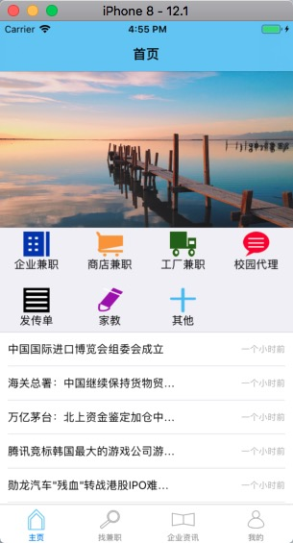

图 1

1）在首页信息介绍模块中，考虑到用户操作的便捷性和，因此在本模块中主要是根据本公司实地考察到的可靠兼职信息的具体分类，用户根据自己的喜好能够进行兼职信息的具体选择。

2）关于底部的企业新闻的简略介绍，用户能够在此首先大致了解企业内的最新新闻资讯，扩充自己的视野。

1. 详细兼职信息模块

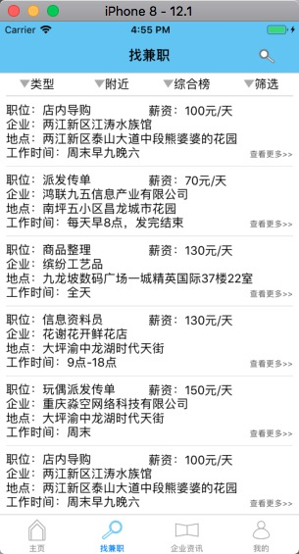

图 2

1）本公司根据实地进行考察所获取的可靠兼职信息模块进行统计后，然后注意提供给用户进行挑选。

2）为了方便用户操作的便捷性，本公司在开发的时候为此对获取的兼职信息进行逐一的分类，用户一方面能够通过点击右上角的搜索按钮跳转到相关的界面（如图3）进行输入兼职信息进行信息模糊匹配查找。

3）另一方面能够通过顶部的筛选按钮，进行兼职信息的筛选区分，从而达到快速选择喜欢的兼职目的。

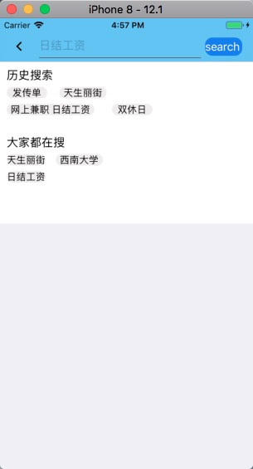

图 3

1. 企业资讯模块

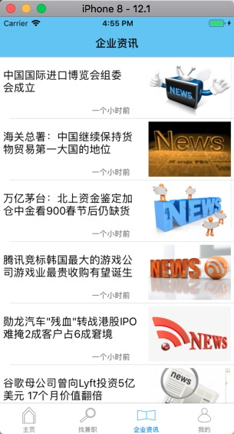

图 4

考虑到本产品的用户是在校的大学生而言，为了大学生用户能够更好的适应以后的社会和公司，本公司在开发APP的时候，加入本模块，以提供每日最新的企业新闻给用户。

1. 我的个人资料模块

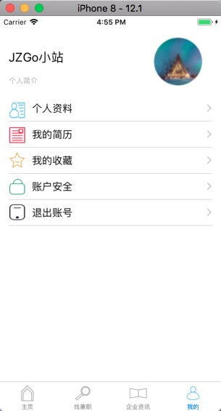

图 5

1）为了更加方便用户进行兼职信息的具体选择本公司在开APP的时候加入了关于个人资料的填写和个人简历的添加，旨在为达到兼职信息的精准推荐，方便用户进行兼职的准确选择，节省时间成本。

2）针对用户喜欢的兼职信息，本APP加入收藏功能，方便用户后面进行二次信息的查找。

3）为了保障用户相关信息的安全方面，用户可以按选择进行填写内容的向他人显示，从而能够进一步保证信息的安全。